**8 июля – «День Семьи, Любви и Верности»**

Подготовила: воспитатель Медяникова В.В.

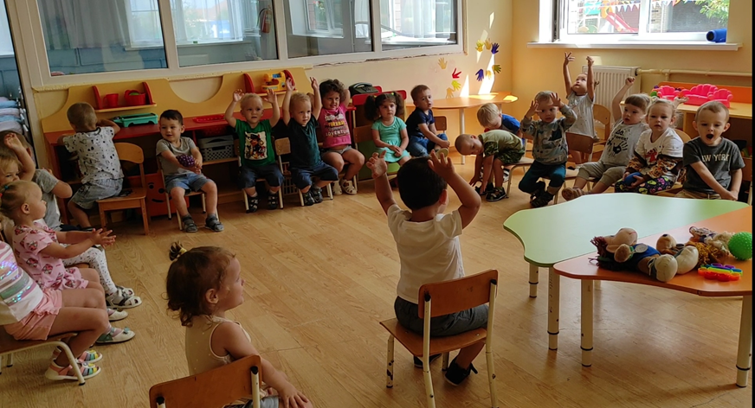

День **Семьи, Любви и Верности** — совсем еще молодой **праздник в нашей стране**, но такой нужный! Для всех в этих понятиях — **семья**, любовь и **верность** — скрыто что-то свое, но вместе с тем мы все ощущаем тепло, поддержку, спокойствие, СЧАСТЬЕ, если у нас **есть семья**. Там, где **семья,** там любовь и **верность.**

Для взрослых **семья — это**, прежде всего, ребенок, затем уже муж или жена. Для малыша **семья — это мама**, читающая на ночь сказки, и папа, строгий в меру, но лучший друг и отличный напарник по игре в футбол.

8 июля в нашем детском саду в младшей группе прошел **праздник,** посвященный Дню **Семьи, Любви и Верности**.

Подобные мероприятия позволяют сформировать у детей представление о семье, о людях, которые любят и заботятся друг о друге. Воспитывать у детей чувство дружбы, любви и вежливого отношения к своей семье и своим близким.

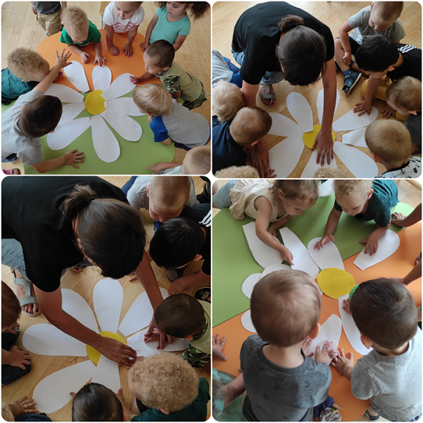

И в заключение, хотелось бы привести слова выдающегося педагога В. А.Сухомлинского: «Ребенок – зеркало **семьи**; как в капле воды отражается солнце, так в детях отражается нравственная чистота матери и отца».

Источник: https://www.maam.ru/detskijsad/otchyot-o-provedeni-v-mbdou-ds-39-v-grupe-kapelki-prazdnika-horosho-chto-est-semja-posvjaschenomu-dnyu-semi-lyubvi-i.html